ใบงาน
กระจายสารและรับสาร

1. ชื่อ-สกุล……………………………………………………………….….. ชั้น......................เลขที่......................
2. ชื่อ-สกุล……………………………………………………………….…..ชั้น......................เลขที่......................
- โครงร่างบทสนทนาการกระจายสารและรับสาร

ตัวละคร/เวที | เหตุการณ์เมื่อคลิก | เหตุการณ์เมื่อมีการรับสาร
 | พูด  กระจายสาร | -
 | ซ่อนตัวละครนักเรียน เปลี่ยนชุดตัวละครเมื่อเริ่มต้น | แสดงตัวละครนักเรียน เปลี่ยนชุดตัวละครตามบัตรคำ
 | เปลี่ยนฉากเป็น  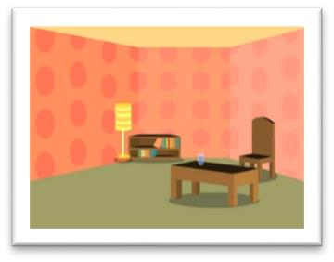 | เปลี่ยนฉากเป็น  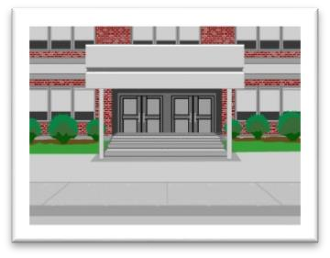

- สร้างโปรเจกต์ใหม่ มีตัวละคร 2 ตัวคือ ครูและนักเรียน โดยเพิ่มตัวละคร ดังนี้

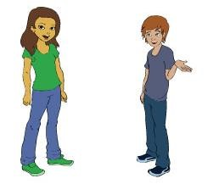

Girl1

Boy2

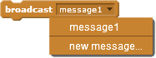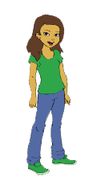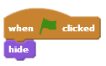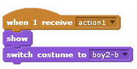
3.

เขียนสคริปต์ให้กับตัวละครครู

วิธีกำหนดข้อความด้านท้ายบล็อก
broadcast
เพื่อกระจายสารคำว่า
“
a
ction1
”

1)

เลือกบล็อก
broadcast

มาวาง

2)

คลิกที่ลูกศรหลัง
message1

หลังจากนั้นเลือก
new message

3)

พิมพ์คำว่า
action1

แล้วคลิก

4.

เขียนสคริปต์ให้กับตัวละครนักเรียน

บล็อก
broadcast
ใช้สำหรับกระจาย
ข่าวสาร ให้ตัวละครต่างๆ ได้รับรู้

บล็อก
when I receive
เป็นคู่กันกับ
บล็อก
broadcast

ใช้สำหรับรับสารแล้ว
ทำคำสั่งต่างๆ

บล็อก
hide
ใช้ซ่อนตัวละคร

บล็อก

show
ใช้แสดงตัวละคร

**

อยากให้เห็นก็
show
ไม่อยากให้เห็นก็
hide **

มาแปลสคริปต์กัน
ตัวละคร/เวที | เหตุการณ์เมื่อคลิก | เหตุการณ์เมื่อมีการรับสาร
 | 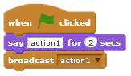 | เมื่อคลิก  พูด “action1” เป็นเวลา 2  วินาที กระจายสาร “action1”
เมื่อคลิก
ซ่อนตัวละครนักเรียน
เมื่อได้รับสาร “action1” แสดงตัวละครนักเรียน เปลี่ยนชุดตัวละครเป็น boy2-b

ตัวละคร/เวที | เหตุการณ์เมื่อคลิก | เหตุการณ์เมื่อมีการรับสาร
เวที | 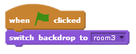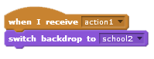 | เมื่อคลิก  เปลี่ยนฉากเป็น room3  เมื่อได้รับสาร “action1” เปลี่ยนฉากเป็น school2

ตัวละครใด/เวที เป็นผู้ส่งสาร…………………………………………………………………………………………………………… ตัวละครใด/เวที เป็นผู้รับสาร………………………………………………………………………………………………………… สารที่กระจายคือค าว่าอะไร………………………………………………………………………………………………………………. สารที่รับคือค าว่าอะไร………………………………………………………………………………………………………………………
5. บันทึกไฟล์ชื่อ Concentrated

